**О наведении порядка**

Под наведением порядка на земле понимается деятельность по благоустройству, озеленению, содержанию и поддержанию в чистоте территорий (объектов) области, района, города и района в городе, направленная на приведение этих территорий (объектов) в состояние, удовлетворяющее критериям.

Ежегодно данному вопросу уделяется особое внимание.

В текущем году сформирован республиканский план мероприятий по наведению порядка на земле в 2024 году (далее – республиканский план), утвержденный Заместителем Премьер-министра Республики Беларусь Зайцем Л.К. 30 января 2024 г. № 06/214-26/93, в котором определены основные мероприятия, сроки выполнения и ответственные исполнители.

В свою очередь, комитетом в рамках осуществления контроля в части соблюдения законодательства в области охраны окружающей среды систематически проводятся контрольные мероприятия.

Среди выявленных нарушений и проблемных вопросов по-прежнему основными остаются проблемы несвоевременного принятие мер по поддержанию пользователями земельных участков надлежащего санитарного состояния территорий, несвоевременный вывоз отходов и их складирование в несанкционированных местах.

С целью информирования граждан по вопросам наведения порядка на земле на постоянной основе организовано широкое освещение в СМИ вопросов связанных с наведением порядка и обустройством территории г.Минска.

Работа по наведению порядка на земле продолжается и находится на постоянном контроле.

**Контейнерная площадка по ул. Братская, 12, в г.Минске**

**До После**

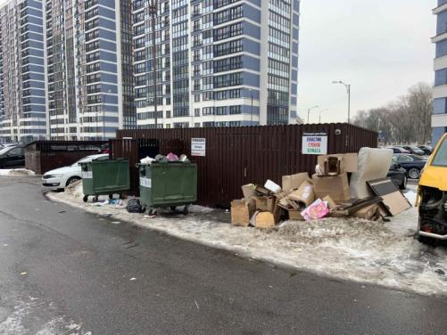 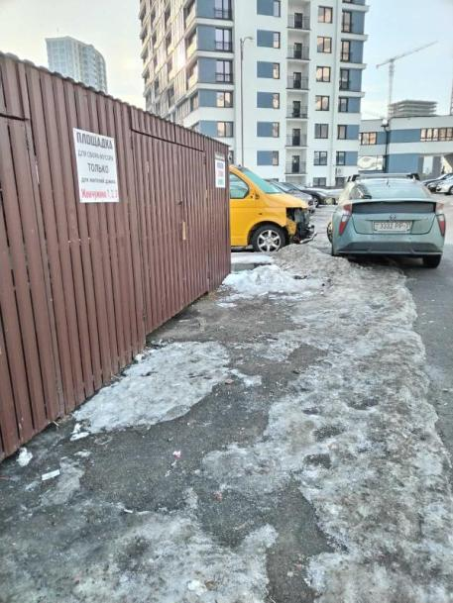

**Озелененная территория, прилегающая к контейнерной площадке, расположенной по адресу: г. Минск, ул. Восточная, д. 54**

**До После**

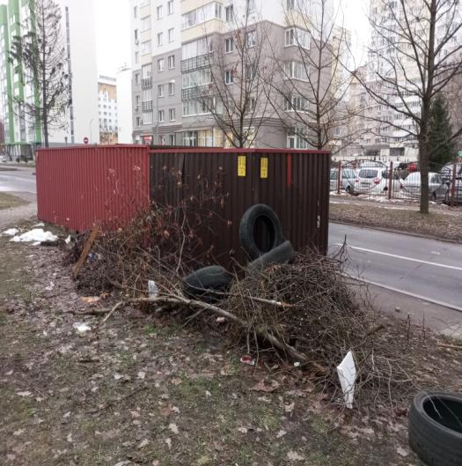 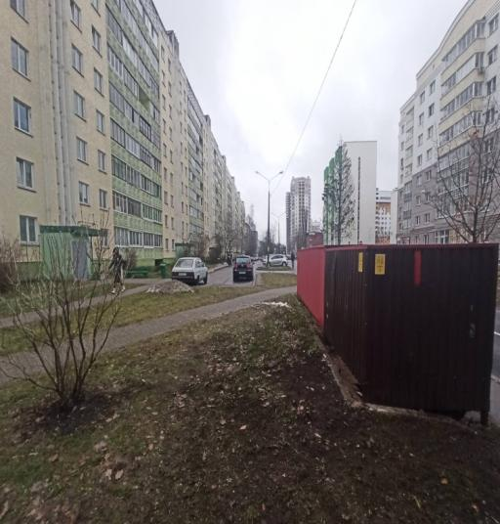

**Территория напротив дома № 30 по ул. Михалово в г. Минске**

**До После**

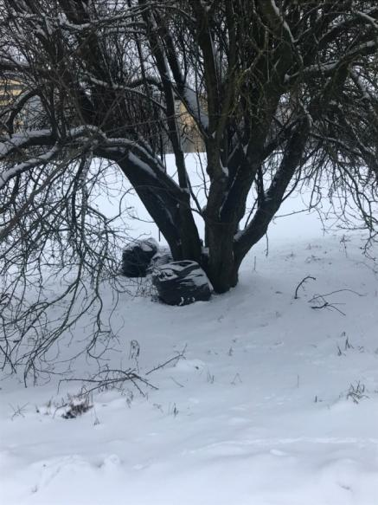 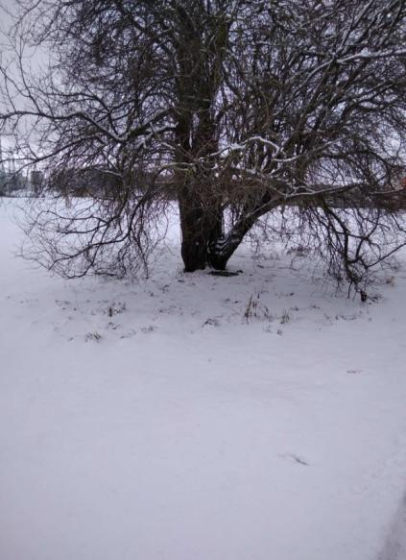

**Территория напротив дома № 32 к.2 и 34 к.2 по Логойскому тракту в**

**г. Минске**

**До После**

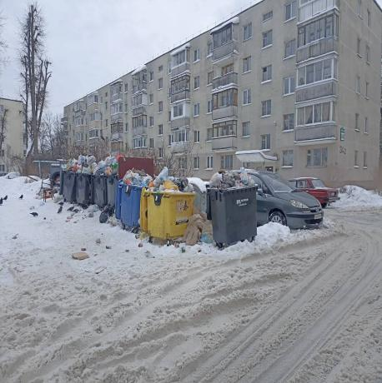 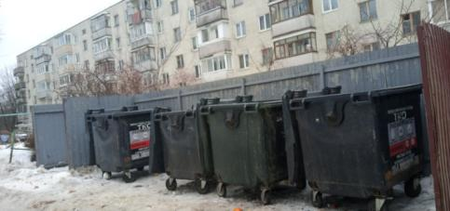

**Озелененная территория по ул. Пермской в г. Минске**

**До После**

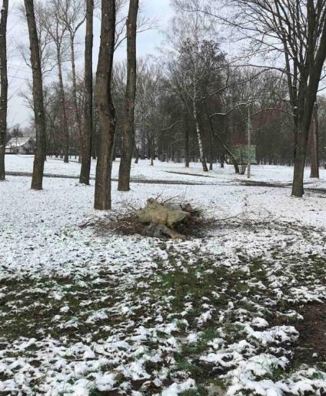

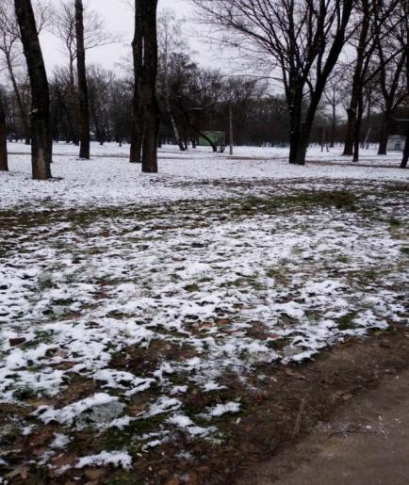

**г. Минск, Логойский тракт, 32/3**

**До После**

 